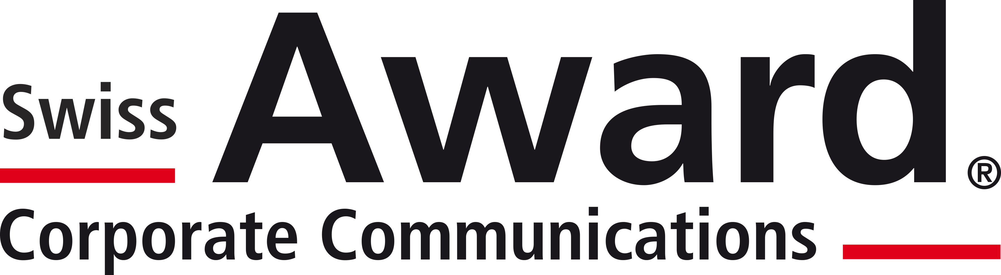

Swiss Award Corporate Communications®

Il Premio Svizzero per la Comunicazione d’Impresa.

Lo Swiss Award Corporate Communications® (Award CC) è il premio assegnato annualmente ai progetti di comunicazione in rete che si distinguono per la loro creatività. L’obiettivo è promuovere la comunicazione professionale interna ed esterna in aziende, organizzazioni no profit e nella pubblica amministrazione. Ad essere premiati sono i progetti di esperti che, grazie a un approccio integrato del tutto creativo, raggiungano un’efficacia comunicativa duratura con il target di riferimento. Sono autorizzati a partecipare al concorso i gruppi legati a un progetto o singole persone appartenenti ad agenzie, imprese e altre organizzazioni. La qualità dei progetti comunicativi e la loro realizzazione vengono giudicate da una giuria neutrale specializzata.

Nel 2016 verrà assegnato il dodicesimo Award CC. La premiazione avrà luogo l’8 settembre a Zurigo.

Creatività e innovazione non possono mancare in un buon progetto comunicativo. Ogni anno, l’Award CC viene conferito ai migliori progetti caratterizzati da un approccio integrato. Fino al 15 luglio, esperti di agenzie, imprese, amministrazioni o organizzazioni no profit potranno sottoporre le proprie candidature al premio. Saranno valutati quei progetti di comunicazione integrata che combinino discipline comunicative diverse fra loro e che vengano elaborati e realizzati entro il mese di luglio dell’anno in corso. Inoltre, tali progetti dovranno rivolgersi a vari target di riferimento ed essere integrati in modo funzionale all’interno della comunicazione generale di un’organizzazione.

Giuria per aree di mercato multilingue

Sono ammessi al concorso progetti in lingua tedesca, francese, italiana e inglese. «L’Award CC deve offrire una competizione leale a tutti i gruppi linguistici», ha affermato Roland Bieri, ideatore e organizzatore del concorso, che, in qualità di titolare dell’agenzia di marketing e comunicazione
Bi-Com di Soletta, guida questo progetto insieme a partner leader nel settore del marketing, della pubblicità, delle pubbliche relazioni e dell’editoria. Dal 2015 il premio viene sovvenzionato attivamente da pr suisse, Associazione Svizzera di Relazioni Pubbliche ASRP, partner esclusivo del settore.

Per maggiori informazioni:
www.facebook.com/awardcc
www.twitter.com/award_cc
www.youtube.com/awardcc

